Доклад по теме: Методы и приёмы технологии критического мышления на уроках спецдисциплин по профессии: « Повар, кондитер»
Подготовила преподаватель спецдисциплин Гвоздева Оксана Алексеевна
2022 г.
Основной целью современного российского образования является воспитание высоконравственного, ответственного, творческого, инициативного, компетентного гражданина России. На это нацелены ФГОС.
Технология развития критического мышления
как одна из инновационных технологий ФГОС третьего поколения.
Технология развития критического мышления «включает» обучающихся в активный процесс познания и достижения истинных знаний, учит студента самостоятельно мыслить, осмысливать, структурировать и передавать информацию.
ТРКМ предложили в середине 90-х годов XX века американские педагоги Дж. Стил, К. Мередит, Ч. Темпл как особую методику обучения, отвечающую на вопрос как научить мыслить.
Критическое мышление – способность анализировать информацию с позиции логики, умение выносить обоснованные суждения, решения и применять полученные результаты как к стандартным, так и нестандартным ситуациям, вопросам и проблемам
Критическое мышление – это разумный, взвешенный подход к принятию сложных решений, как следует поступать и во что верить.

Критическое мышление – самонаправляемое, самодициплинируемое, самооценивающее и самокорректирующее мышление.
Цель данной технологии - развитие мыслительных навыков учащихся, необходимых не только в учебе, но и в обычной жизни (умение принимать взвешенные решения, работать с информацией, анализировать различные стороны явлений и т.

Технология ( ТРКМ) дает обучающемуся:
1) повышение эффективности восприятия информации
2) повышение интереса как к изучаемому материалу, так и к самому процессу обучения – умение критически мыслить
3) учение ответственно относиться к собственному образованию
4) умение работать в сотрудничестве с другими
5) повышение качества образования
6) желание и умение стать человеком, который учиться в течение всей жизни
Технология ( ТРКМ) дает педагогу:
1) умение создавать в группе ( классе) обучающихся атмосферу открытости и ответственного сотрудничества
2) возможность использовать модель обучения и систему эффективных методик, которые способствуют развитию критического мышления и самостоятельности в процессе обучения
3) стать практиком, который умеет грамотно анализировать свою деятельность
Развитие критического мышления у обучающихся необходимо начинать как можно раньше, постепенно формируя умения работать с информацией на всех уроках, с учетом специфики каждого предмета. На уроках спецдисциплин по профессии: « Повар, кондитер» это должно быть одной из важных целей. Мало знать историю появления тех или иных блюд у разных народах, важно уметь оценивать их значение для питания и здоровья человека.
Человек, мыслящий критически. В основе его мышления лежит работа с информацией, осмысление её, сопоставление различных точек зрения, оценивание. Процесс развития критического мышления на уроках спецдисциплин, в частности на уроках технологии немыслим без самостоятельной исследовательской работы студентов с источниками, со сборниками рецептур.
Технология критического мышления на основе чтения и письма
В данной технологии выделяют три основных этапа:
I. Вызов - пробуждение имеющихся знаний, интереса к полученной информации, актуализация жизненного опыта.
II. Осмысления содержания (получение новой информации).
III. Рефлексия (осмысление, рождение нового знания).
Методы и приёмы технологии критического мышления:
мозговой штурм приём «корзина идей, понятий, имён» метод синквейна кластер, RAFT технологии, приём ЗХУ, ПОПС - формула, метод “толстых и тонких вопросов” фишбоун метод Инсерт RAFT-технология понятийно-терминологическая карта «Верные и неверные утверждения" или "верите ли вы" Прием «Чтение с остановками» и составление «дерева прогнозов» и т. д.
Для меня технология критического мышления - это инновационная технология. Я начинаю постепенно ее использовать на уроках технологии в группах поваров, кондитеров.
Мозговой штурм:
Обычно штурм проводится в группах по 7-9 учащихся 1. Создание банка идей. Цель – наработать как можно больше решений. 2. Анализ идей. В каждой идее найти что-то полезное, рациональное зерно. 3. Обработка результатов. Группа отбирает от 2-5 самых интересных решений и назначает спикера, который рассказывает о них классу
Примеры:

При работе в овощном цехе необходимо соблюдать требования безопасности труда. Предложите правила безопасности труда для предупреждения несчастных случаев и заболеваний.
«Верные и неверные утверждения" или "верите ли вы"
( укажите номера верных утверждений МДК 01.01.)
1.При тепловой обработке (варке) масса овощей уменьшается.
2.Вареные овощи должны сохранить
форму и цвет.
3.Алюминиевую посуду запрещено использовать на ПОП.
4. При варке овощи закладывают в холодную воду.
КОРЗИНА ИДЕЙ, ПОНЯТИЙ, ИМЁН
Что вам известно по данной теме? Варка – это нагревание продукта в жидкости или атмосфере насыщенного водяного пара.
Жаренье – непосредственное соприкосновение продукта с жиром
Кластер:
Кластер (гроздь): предполагает выделение смысловых единиц текста и его графическое оформление в виде грозди.
Важно в тексте, с которым работаешь:
Выделить главную смысловую единицу в виде ключевого слова или словосочетания (тема). Выделить связанные с ключевым словом смысловые единицы (категорий информации). Конкретизировать категории мнениями и фактами, которые содержаться в осваиваемой информации.
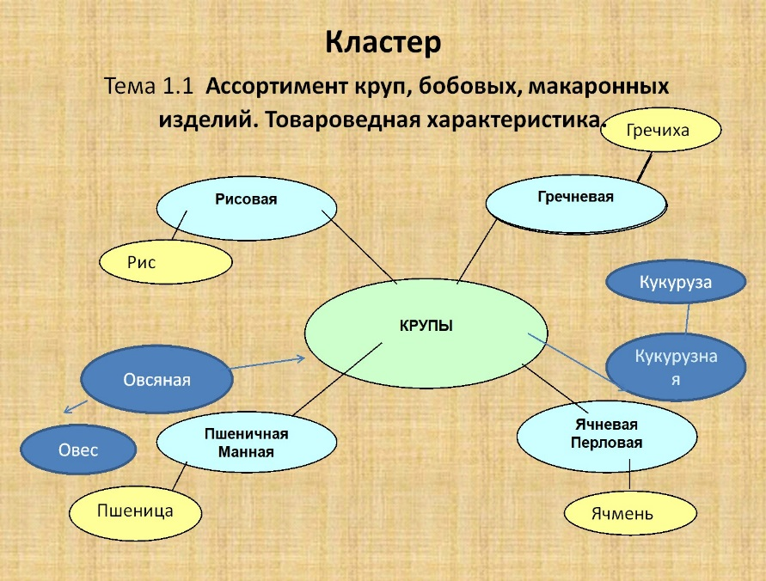
Фишбоун
Фишбоун (рыбный скелет): голова - вопрос темы, верхние косточки - основные понятия темы, нижние косточки - суть понятий, хвост - ответ на вопрос. Записи должны быть краткими, представлять собой ключевые слова или фразы, отражающие суть.



